|  |
| --- |
| cOORPORACION DE ESTUDIOS TECNOLOGICOS DEL NORTE DEL VALLE |
| 3 TALLER IA |
| Carlos Londoño |
|  |
| **Leidy Viviana Hernández Matta** |
| **26/09/2016** |

|  |
| --- |
|  |

**1. Mapa conceptual**

<https://www.text2mindmap.com/yED2ha7>

**2. Aplicaciones en el sector Industrial**, un controlador difuso puede diseñarse para ajustarse a diversas aplicaciones industriales basándose en reglas específicas de la planta, dada la dificultad de establecer exactitud tipo matemático en las reglas se deben hacer pruebas y ajustes en tiempo de operación. Se han creado Controladores Difusos autoajustables o Adaptativos, emplean un algoritmo de auto sintonía, posibilita a la dinámica de las operaciones en la planta a través del tiempo.

|  |
| --- |
|  |

**Aplicación en la Industria Automotriz,** para sistemas automáticos de parqueo vehicular. El controlador debe tener en cuenta distancias y medidas angulares para establecer la alineación de la dirección del vehículo y control de aceleración del motor. En caso de faltar algunos datos el sistema los infiere a partir de su entrenamiento basándose en reglas condicionales.

|  |
| --- |
|  |

Identificación de imágenes aéreas, permiten clasificar los distintos pixeles de una imagen según la zona a la que pertenecen que puede ser:

Zonas de ríos

Zonas de Construcciones Humanas

Zonas Dedicadas a la Agricultura

Zonas Boscosas.

El sistema proporcionas como salida la clasificación de cada pixel de las imágenes a partir del reconocimiento de la luminosidad o escala de grises de cada pixel a partir de tres tomas aéreas empleando diferentes filtros. El sistema se basa en el uso de conjuntos difusos que contienen rangos de posibles colores para tipo de zona.

Bases de datos difusos, permiten realizar búsquedas de datos que se ubican en conjuntos difusos, que se escapan del alcance de las consultas convencionales con cláusulas Select. Esta implementación consta de dos componentes, una base de datos tradicional y una definición difusa de las variables cuantificables de la misma. Se emplean funciones de pertenencia de los datos a los conjuntos difusos planteados

Ejemplo de consulta: Cuales son los nombres de las personas jóvenes o recientemente empleadas pero con sueldo alto.

Bajo este enfoque la consulta se puede representar como las pertenencias a los conjuntos:

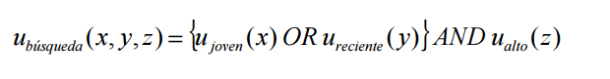

|  |
| --- |
|  |

Resultado de consulta empleando pertenencia los conjuntos difusos

|  |
| --- |
|  |

Los resultados de la consulta bajo este enfoque serían los siguientes:



Psicología Cognitiva, Reconocimiento de Palabras, pretende resolver el problema del reconocimiento de palabras basado en el contexto, aplicando el concepto de conjuntos difusos. Una palabra puede tener un significado u otro según la pronunciación o el contexto.

Otras aplicaciones:

Control de Trenes – Ejemplo Tren de Sendai

Control de Inyección Química en Plantas Depuradoras de Agua en Japón

3. **Lógica booleana, uso y funciones**

Está asociada al algebra de Boole, que consiste en un sistema algebraico cerrado que tiene como características:

Está conformado por un conjunto de dos elementos {0,1}

Emplea dos operadores binarios, suma lógica o disyunción (OR) y producto es la conjunción (AND) {+, *}

Y un operador unitario, negación {‘}

4. **Las operaciones básicas del álgebra de conjuntos son:**

**Unión**. La [unión](https://es.wikipedia.org/wiki/Uni%C3%B3n_de_conjuntos) de dos conjuntos A y B es el conjunto A ∪ B que contiene todos los elementos contenidos en el conjunto  A más los contenidos en el conjunto B.

Ejemplo:

Sean A ={2,4,6,8,10} B ={1,3,5,7,9}

Entonces A U B = {1, 2, 3, 4, 5, 6, 7, 8, 9, 10}

**Intersección.** La [intersección](https://es.wikipedia.org/wiki/Intersecci%C3%B3n_de_conjuntos) de dos conjuntos A y B es el conjunto A ∩ B que contiene todos los elementos comunes de A y B, es decir que están tanto en A como en B.

Ejemplo:

Sean A ={1,2,3,4,5} B ={4,5,6,7}

Entonces A n B = {4,5}

**Diferencia.** La [diferencia](https://es.wikipedia.org/wiki/Diferencia_de_conjuntos) entre dos conjuntos A y B es el conjunto A \ B que contiene todos los elementos de A que no pertenecen a B.

Ejemplo:

Sean A ={1,2,3,4,5} B ={4,5,6,7}

Entonces A / B = {1, 2, 3}

Complemento. El [complemento](https://es.wikipedia.org/wiki/Complemento_de_un_conjunto) de un conjunto A es el conjunto A∁ que contiene todos los elementos que no pertenecen a A.

Ejemplo:

Sean U ={1,2,3,4,5,6,7,8,9,10} A ={2,4,6,8,10}

Entonces AC = {1, 3, 5, 7, 9}

Producto cartesiano. El [producto cartesiano](https://es.wikipedia.org/wiki/Producto_cartesiano) de dos conjuntos A y B es el conjunto A × B que contiene todos los [pares ordenados](https://es.wikipedia.org/wiki/Pares_ordenados) (a, b) cuyo primer elemento pertenece a A y su segundo elemento pertenece a B.

Ejemplo:

Sean A = {1, 2, 3, 4, 5} B = {a, b}

Entonces

|  |  |  |  |  |  |
| --- | --- | --- | --- | --- | --- |
| a | (1,a) | (2,a) | (3,a) | (4,a) | (5,a) |
| b | (1,b) | (2,b) | (3,b) | (4,b) | (5,b) |
| AXB | 1 | 2 | 3 | 4 | 5 |

Así AXB = {(1,a), (1,b), (2,a), (2,b), (3,a), (3,b), (4,a), (4,b), (5,a), (5,b) }

**5. Leyes de Morgan**

Las leyes de Morgan son una parte de la Lógica proposicional y analítica, y fueron creadas por [Augustus De Morgan](https://www.ecured.cu/Augustus_De_Morgan" \o "Augustus De Morgan) (Madurai, 1806-Londres, 1871)

¬ (P ^ Q) = (¬P v ¬Q) Si nos encontramos con una proposición conjuntiva totalmente negada, la ley de Morgan nos permite transformarla en una proposición disyuntiva con cada uno de sus miembros negados

**Ejemplo**

Sea P = V y Q = F

|  |  |  |
| --- | --- | --- |
| ¬(P ^ Q) | Es equivalente A | (¬P v ¬Q) |
| ¬(V ^ F) | (¬V v ¬F) |
| ¬(F) | (F v V) |
| V | V |

¬ (P v Q) = (¬P ^ ¬Q) Si nos encontramos con una proposición disyuntiva totalmente negada, la ley de Morgan nos permite transformarla en una proposición conjuntiva con cada uno de sus miembros negados

**Ejemplo**

Sea P = F y Q = V

|  |  |  |
| --- | --- | --- |
| ¬(P v Q) | Es equivalente A | (¬P ^ ¬Q) |
| ¬(F v V) | (¬F ^ ¬V) |
| ¬(V) | (V ^ F) |
| F | F |

(P ^ Q) = ¬ (¬ P v ¬ Q) Si nos encontramos con una proposición conjuntiva afirmada, la ley de Morgan nos permite transformarla en una proposición disyuntiva negada en su totalidad y en sus miembros.

**Ejemplo**

Sea P = V y Q = F

|  |  |  |
| --- | --- | --- |
| (P ^ Q) | Es equivalente A | ¬ (¬P v ¬Q) |
| (V ^ F) | ¬ (¬V v ¬F) |
| F | ¬ (F v V) |
| ¬ (V) |
| F |

(P v Q) = ¬ (¬P ^ ¬Q) Si nos encontramos con una proposición disyuntiva afirmada, la ley de Morgan nos permite transformarla en una proposición conjuntiva negada en su totalidad y en sus miembros

**Ejemplo**

Sea P = F y Q = V

|  |  |  |
| --- | --- | --- |
| (P v Q) | Es equivalente A | ¬ (¬P ^ ¬Q) |
| (F v V) | ¬ (¬F ^ ¬V) |
| V | ¬ (V ^ F) |
| ¬(F) |
| V |

**6. Conjunto difuso**

Un conjunto es una colección de objetos. Puede ser definido enumerando a sus miembros, o describiendo las características distintivas que cumplen todos sus elementos. En un conjunto "tradicional", un elemento pertenece a un conjunto dado o bien no pertenece.

En cambio, un conjunto difuso permite valores intermedios de pertenencia. Los conjuntos difusos permiten formalizar expresiones lingüísticas que típicamente contienen algún grado de ambigüedad, es decir, proveen un método para expresar matemáticamente conceptos tales como "alto", "frío", "rápido", etc., que son bastamente usados, pero que por esencia no son precisos. Incluso conceptos netamente ingenieriles que tienen una definición numérica precisa son usados muchas veces como criterios que se acercan más a un número difuso. Por ejemplo, la correlación de dos señales, o dos funciones, puede ser normalizada para que su rango esté entre 0 y 1. Así, al explicar el valor de correlación a otra persona, es usual utilizar expresiones como "estos datos tienen una baja correlación", por ejemplo 0,1, o una "alta" correlación, por ejemplo 0,88. Otro ejemplo es la amortiguación de un sistema mecánico. Se habla de sistemas más o menos amortiguados, dándole un sentido a la noción de "la razón de amortiguación efectiva del sistema es de 0,25" como "el sistema es levemente amortiguado”. En conjuntos difusos, la ambigüedad existente en expresiones lingüísticas se expresa en el concepto de grado de membresía.

En un conjunto difuso se generaliza el concepto de membresía, permitiendo grados de pertenencia. La función de pertenencia (a) µA de un conjunto difuso A es una función con recorrido en el segmento [0, 1] de los números reales:



**Ecuación**

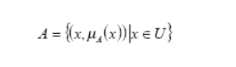

Un conjunto difuso A se define como una Función de Pertenencia que enlaza o empareja los elementos de un dominio o Universo de discurso X con elementos del intervalo [0,1]:

– A: X → [0,1]

• Cuanto más cerca esté A(x) del valor 1, mayor será la pertenencia del objeto x al conjunto A.

– Los valores de pertenencia varían entre 0 (no pertenece en absoluto) y 1 (pertenencia total).

• Representación: Un conjunto difuso A puede representarse como un conjunto de pares de valores: Cada elemento x $∈$ X con su grado de pertenencia a A.

También puede ponerse como una “suma” de pares:

– 

– (Los pares en los que , no se incluyen)

• Ejemplo: Conj. De alturas del concepto difuso “Alto” en Personas:

– A = 0.25/1.75 + 0.5/1.8 + 0.75/1.85 + 1/1.9 (su universo es discreto)

• Si el Universo es Continuo: 

La suma y la integral no deben considerarse como operaciones algebráicas

• Contexto: Es fundamental en la definición de conjuntos difusos.

– No es lo mismo el concepto “Alto” aplicado a personas que a edificios

7. **Lógica simbólica**

La lógica simbólica, también llamada lógica de primer orden, es el acto de la creación de un "lenguaje" artificial para hacer frente a los complejos argumentos lógicos. Es una de las formas más simples de la lógica, su propósito es ahorrar tiempo en la argumentación y ayudar a prevenir la confusión, imprecisión y la ambigüedad de la palabra. Se utiliza en lingüística, filosofía, informática y, sobre todo, en matemática.

## **Proposiciones y operadores**

En el lenguaje, la lógica simbólica se puede deducir de las proposiciones, que son declaraciones que no se pueden descomponer sin pérdida de significado. Las proposiciones se representan así: A = B, B = C, entonces A = C, siendo A, B, y C símbolos de declaraciones no refutables. Dentro de estas proposiciones son operadores, "y", "o", "si... entonces" "sólo si" e "implica", entre otros, que actúan como bloques de conexión. En la proposición, "Joe vendrá a la fiesta sólo si Jane está ahí", "sólo si" actúa como un operador. Si la proposición "Jane no está en la fiesta" es verdad, entonces la proposición "Joe no está en la fiesta" está implícita. Añadir más operadores resulta en estructuras lógicas más complejas.

**Tabla de verdad**

Una tabla de verdad, o tabla de valores de verdad, es una tabla que muestra el [valor de verdad](https://es.wikipedia.org/wiki/Valor_de_verdad) de una [proposición](https://es.wikipedia.org/wiki/Proposici%C3%B3n) compuesta, para cada combinación de verdad que se pueda asignar.

Los dos posibles valores que puede arrojar una tabla de verdad son: verdadero, el cual se expresa mediante la letra “V” o con el número “1” e indica que el el circuito se encuentra cerrado; falso, representado por la letra “F” o el número “0”, cuando un circuito se encuentra abierto. Las [proposiciones](http://definicion.de/proposicion/) a analizar son las variables, y se ubican en la parte superior de la tabla, ocupando el lugar que comúnmente se destina a los nombres de campos.

Los [operadores](http://definicion.de/operador/) utilizados en una tabla de verdad son:

* Negación: al ejecutarlo sobre un [valor](http://definicion.de/valor/) de verdad determinado, arroja el opuesto (si originalmente era verdadero, devuelve falso, y viceversa);

* Conjunción: se utiliza para operar con dos valores de verdad, generalmente de dos proposiciones diferentes, y devuelve verdadero cuando las dos lo son, y falso para el resto de los casos;

* Disyunción: similar a la conjunción, pero le basta que una de las dos proposiciones tenga valor verdadero para devolver tal resultado;

* [Condicional](http://definicion.de/condicion/): también conocido por el nombre de implicación, toma dos proposiciones y arroja falso solamente cuando la primera devuelve verdadero y la segunda, falso. Para los casos restantes, su resultado es verdadero;

* Bicondicional: opera sobre los valores de verdad de dos proposiciones y devuelve verdadero si ambas tienen el mismo valor y falso en el caso contrario.

Las tablas de verdad se utilizan en lógica simbólica para establecer la validez de las proposiciones. La construcción de tablas de verdad simplifica la tarea de determinar la verdad o falsedad de una proposición.

**Ejemplo tabla de verdad**

~ (phttp://www.zweigmedia.com/MundoReal/logic/smash.gifq).

*Solución*

Siempre que encontramos una formula compleja como esta, nosotros podemos trabajar desde dentro hacia fuera, como podamos hacer si tuviéramos que evaluar una exprección algebraica semejante, como -(a+b).

Por lo tanto, primero comenzamos con las columnas p y q, entonces construimos la columna phttp://www.zweigmedia.com/MundoReal/logic/smash.gifq, y finalmente, la columna ~(phttp://www.zweigmedia.com/MundoReal/logic/smash.gifq):

|  |  |  |  |
| --- | --- | --- | --- |
| p | q | phttp://www.zweigmedia.com/MundoReal/logic/smash.gifq | ~(phttp://www.zweigmedia.com/MundoReal/logic/smash.gifq) |
| V | V | V | F |
| V | F | F | V |
| F | V | F | V |
| F | F | F | V |

Observa como obtenemos la columna ~ (phttp://www.zweigmedia.com/MundoReal/logic/smash.gifq) desde la columna phttp://www.zweigmedia.com/MundoReal/logic/smash.gifq: al invertir todos sus valores de verdad, porque eso es lo que significa la negación.

**8. Tautología**

Es un término que proviene de un vocablo griego y que hace referencia a la repetición de un mismo [pensamiento](http://definicion.de/pensamiento/) a través de distintas expresiones. Una tautología, para la retórica, es una afirmación redundante.

En el ámbito de la lógica, una tautología es una fórmula de un [sistema](http://definicion.de/sistema/) que resulta verdadera para cualquier interpretación. En otras palabras, se trata de una expresión lógica que es verdadera para todos los posibles valores de verdad de sus componentes atómicos. Para saber si una fórmula dada es una tautología, se debe construir una tabla de verdad.

Una proposición compuesta es una tautología si su valor de verdad es V, independientemente de los valores de verdad de sus variables. Es una contradicción si su valor de verdad siempre es F, independientemente de los valores de verdad de sus variables. Son propiedades de una única proposición, mientras que la equivalencia lógica siempre se refiere a dos proposiciones.

**Ejemplo  Tautologías**

Demuestra que las siguientes son tautologías:

(a)phttp://www.zweigmedia.com/MundoReal/logic/wedge.gif(~p).   
(b) (phttp://www.zweigmedia.com/MundoReal/logic/wedge.gifq)http://www.zweigmedia.com/MundoReal/logic/wedge.gif[(~p)http://www.zweigmedia.com/MundoReal/logic/smash.gif(~q)]

Solución

(a) Veamos la tabla de verdad para comprobarlo:

|  |
| --- |
|  |
| |  |  |  | | --- | --- | --- | | p | ~p | phttp://www.zweigmedia.com/MundoReal/logic/wedge.gif(~p) | | V | F | V | | F | V | V | | |
|  | http://www.zweigmedia.com/MundoReal/logic/elts/up.gif todas V |

Ya que hay sólo V's en la columna phttp://www.zweigmedia.com/MundoReal/logic/wedge.gif(~p), concluimos que phttp://www.zweigmedia.com/MundoReal/logic/wedge.gif(~p) es una tautología. Podemos pensar en esto como diciendo que el valor de la verdad de la proposición de phttp://www.zweigmedia.com/MundoReal/logic/wedge.gif(~p) es independiente del valor de la variable p.

(b) La proposición anterior tiene la siguiente tabla de verdad.

|  |  |  |  |  |  |  |  |  |  |  |  |  |  |  |  |  |  |  |  |  |  |  |  |  |  |  |  |  |  |  |  |  |  |  |  |  |
| --- | --- | --- | --- | --- | --- | --- | --- | --- | --- | --- | --- | --- | --- | --- | --- | --- | --- | --- | --- | --- | --- | --- | --- | --- | --- | --- | --- | --- | --- | --- | --- | --- | --- | --- | --- | --- |
| |  |  |  |  |  |  |  | | --- | --- | --- | --- | --- | --- | --- | | p | q | ~p | ~q | phttp://www.zweigmedia.com/MundoReal/logic/wedge.gifq | ~(p)http://www.zweigmedia.com/MundoReal/logic/smash.gif(~q) | (phttp://www.zweigmedia.com/MundoReal/logic/wedge.gifq) http://www.zweigmedia.com/MundoReal/logic/wedge.gif [ (~p)http://www.zweigmedia.com/MundoReal/logic/smash.gif(~q) ] | | V | V | F | F | V | F | V | | V | F | F | V | V | F | V | | F | V | V | F | V | F | V | | F | F | V | V | F | V | V | | |
|  | http://www.zweigmedia.com/MundoReal/logic/elts/up.gif      Todas V |

**9.** **Operaciones Lógicas Difusas de Conjuntos**

**• Operaciones:** A(x), B(x) son conjuntos difusos en el universo X.

– Unión: (A U B) (x) = A(x) $∨$ B(x) = máx {A(x), B(x)}

– Intersección: (A I B) (x) = A(x) $∧$ B(x) = mín {A(x), B(x)}

– Negación (complemento a uno): $\overline{A}$ (x) = ¬A(x) = 1 – A(x)

**10.** **Sistema tipo Mandani**

Agregan los conjuntos difusos y sus variables en un proceso estructurado. El usado para el ejercicio al que se refiere este trabajo es: Mandami (con fuzzificador y defuzzificador).

Son los sistemas más usados y presentan ventajas como la facilidad para derivación de reglas e interpretación de las reglas difusas de forma sencilla.

En la figura 6  se muestra la configuración básica de un sistema tipo Mandani.

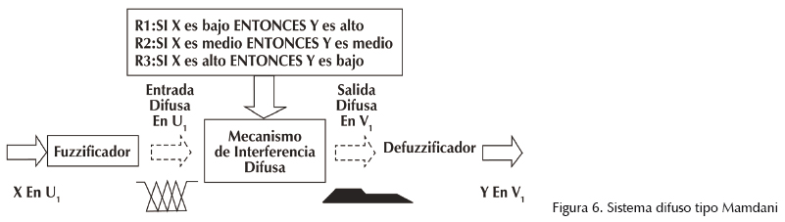

En un sistema difuso tipo Mandami se distinguen las siguientes partes:

**Fuzzificador**  
Normalmente es un valor numérico; para que este valor pueda ser procesado por el sistema es necesario convertirlo a un ''lenguaje''. Esta es la función del fuzzificador, toma los valores numéricos provenientes del exterior y los convierte en valores ''difusos'' para ser procesados por el mecanismo de inferencia. Estos valores difusos son los niveles de pertenencia de los valores de entrada a los diferentes conjuntos difusos en los cuales se ha dividido el universo de discurso de las diferentes variables de entrada al sistema [10].

**Mecanismo de inferencia difusa**   
Teniendo los diferentes niveles de pertenencia arrojados por el fuzzificador, los mismos deben ser procesados para generar una salida difusa. La tarea del sistema de inferencia es tomar los niveles de pertenencia y generar la salida del sistema difuso apoyado en las bases de reglas difusas.

**Base de reglas difusas**   
Es la manera que tiene el sistema difuso de guardar el conocimiento lingüístico permitiendo resolver el problema para el cual fue diseñado. Estas reglas son del tipo IF-THEN. Una regla de la base de reglas o base de conocimiento tiene dos partes, el antecedente y la conclusión, como se observa

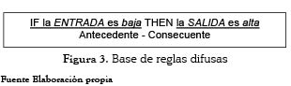

**Defuzzificador**   
La salida que genera el mecanismo de inferencia es una salida difusa, significa que no puede ser interpretada por un elemento externo que solo manipule información numérica. Para interpretar la salida del sistema difuso, es necesario convertir la salida difusa de mecanismo de inferencia; este proceso lo realiza el defuzzificador. La salida es un conjunto difuso resultante.

Ya que los elementos de construcción están definidos, se hace imperativo definir la importancia de la información para la organización, y algunos rasgos de su papel en la misma.

**Ejemplo**

El sistema de inferencia difusa elegido para desarrollar el modelo es de tipo Mamdani; este será aplicado al desarrollo de brasieres para mujeres adultas. El modelo propuesto define las variables de entrada que pueden condicionar el proceso de decisión. Por lo tanto, es necesario decidir los valores que pueden llegar a tomar dichas variables (universos de discurso) así como las etiquetas y sus funciones de pertenencia asociadas.

En una primera instancia es necesario contar con una base de datos de conocimiento, que puede provenir de las opiniones de expertos o por entrevistas al personal involucrado. A continuación, se debe llevar a cabo el proceso decisorio, para lo cual se define la base de reglas que combina los factores de entrada en el modo preciso para obtener la salida correspondiente. Para resolver el modelo tipo Mamdani resultante, se emplea el método del centroide, para calcular la abscisa correspondiente al centro de gravedad de dicho número difuso, y a partir de allí se puede seleccionar la alternativa que mejor se adapte según los requisitos.

El modelo propuesto parte de considerar una estructura de trabajo concurrente para la captura e interpretación de las necesidades del cliente y su integración con características funcionales de la compañía, considerando así desde actividades tempranas los principales procesos de la compañía que intervienen en el desarrollo de nuevos productos ([figura 3](http://www.scielo.org.co/scielo.php?script=sci_arttext&pid=S1692-33242012000200011#f3)).

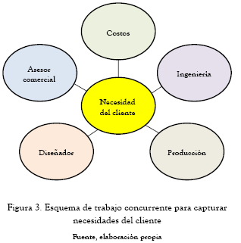

A partir del modelo propuesto se presentan mecanismos particulares para la detección, interpretación y desarrollo de las necesidades del cliente desde dos enfoques básicos: requerimientos objetivos y requerimientos subjetivos para combinarlos con factores técnicos de la empresa que intervienen el desarrollo del producto. El modelo pretende ser una herramienta para la toma de decisiones, dirigidas a tener en cuenta no solamente las cualidades funcionales de un producto, sino también las restricciones técnicas de la empresa en etapas tempranas de su desarrollo.

**A continuación se presentan las actividades que se proponen para el desarrollo de productos especiales:**

• Actividad 1. Establecer requisitos del cliente: esta primera actividad está orientada en recopilar todos los requisitos y necesidades que el cliente tiene con respecto al producto.

• Actividad 2. Seleccionar posibles diseños base: se eligen cinco posibles diseños que pueden servir de base para elaborar el producto que el cliente necesita. En la medida que se tenga diseños similares a lo requerido por el cliente y se realice una selección apropiada de estos, el proceso de desarrollo será más efectivo.

• Actividad 3. Seleccionar mejor diseño. De los cinco modelos seleccionados en la actividad anterior y usando el modelo difuso aquí explicado, se selecciona el modelo que tenga una mejor combinación de las calificaciones dadas por el cliente y los procesos de costos, ingeniería, comercial y diseño.

• Actividad 4. Elaborar muestra física. Se califica el grado de dificultad de la muestra seleccionada y se informa a los demás procesos los cambios surgidos en la referencia base para iniciar con la elaboración de la muestra física.

• Actividad 5. Aprobación de muestra por el cliente: se presenta la muestra física al cliente, se realizan otros posibles cambios que puede sugerir o se aprueba el diseño para iniciar con su producción.

**Factores de evaluación y variables de entrada**

A continuación se presenta la aplicación práctica en la que se basa el modelo difuso propuesto, con el fin de ilustrar el funcionamiento del mismo.

En primer lugar, se definen los siguientes factores, para el diseño solicitado:

• Costo: está conformado por los costos de los materiales y el tiempo de producción. Esta información está registrada en el aplicativo de costos, donde se relaciona el consumo de cada material y se multiplica por el costo unitario del mismo, más el tiempo de operación total. La responsabilidad de dicha información está a cargo del proceso de costos.

• Tiempo de entrega: se determina a partir de la complejidad y el tiempo de producción. Esta información surge a partir de la secuencia de actividades definida y del estudio de tiempos. La responsabilidad de dicha información está a cargo del proceso de ingeniería.

• Textura: es definida como la propiedad que tienen las superficies externas de los objetos, así como las sensaciones que causan, que son captadas por el sentido del tacto. En los brasieres, esta propiedad depende principalmente de las características de los materiales y los acabados de la prenda.

• Diferenciación: se refiere al grado de innovación del producto, ya sea por sus materiales, por los beneficios que ofrece u otra característica.

En segundo lugar, se establece el nivel de importancia con la que los clientes califican los factores anteriormente mencionados; el equipo de ingeniería también da una valoración sobre la facilidad técnica con la que se elaboraría el producto. De esta manera se tienen dos variables de entrada por cada factor mencionado. Estas variables pueden tomar valores continuos en una escala de 0 a 10 y definirse con la siguiente función de pertenencia de tipo triangular (ver [figura 4](http://www.scielo.org.co/scielo.php?script=sci_arttext&pid=S1692-33242012000200011#f4)).

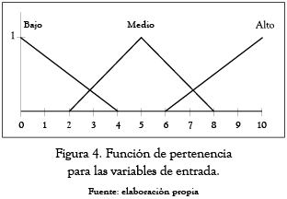

Para el ejemplo que se quiere ilustrar, en la [tabla 1](http://www.scielo.org.co/scielo.php?script=sci_arttext&pid=S1692-33242012000200011#t1) se presentan las siguientes variables de entrada.

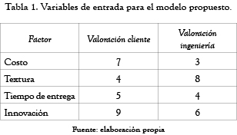

Una vez definidos los requisitos del cliente, se seleccionan cinco diseños base (M1, M2, M3, M4 y M5) los cuales son evaluados por un equipo interdisciplinario conformado por personas de ingeniería, costos, comercial y diseño. Los resultados obtenidos para cada uno de los cinco modelos seleccionados con respecto a los tres factores de evaluación son presentados en la [tabla 2](http://www.scielo.org.co/scielo.php?script=sci_arttext&pid=S1692-33242012000200011#t2).

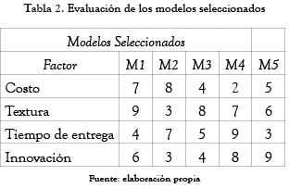

**Restricciones**

Para elegir cuál de estos modelos se ajusta más a los requerimientos definidos anteriormente, se definen a partir de la tabla 2, las siguientes restricciones de acuerdo con la arquitectura de un modelo de inferencia difusa de tipo Mamdani:

En total fueron formuladas 180 restricciones, las cuales surgen a partir del total de combinaciones de las variables de entrada con los diseños, es decir:

4 factores x 3 niveles de valoración del cliente x 3 niveles de valoración de ingeniería x 5 diseños de brasier = 180

En la [tabla 3](http://www.scielo.org.co/scielo.php?script=sci_arttext&pid=S1692-33242012000200011#t3) se muestran las restricciones formuladas para el factor textura.

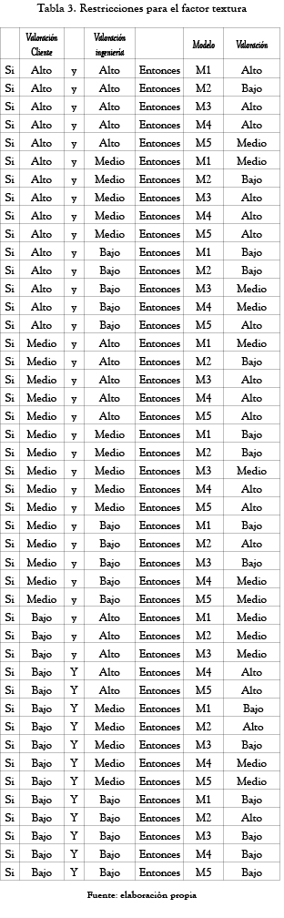

**Variables de salida**

El modelo posee cinco variables de salida (M1, M2, M3, M4, M5) las cuales indican la valoración obtenida por cada modelo de brasier ante una combinación específica de las dos variables de entrada (valoración cliente y valoración ingeniería) en los cuatro niveles formulados. Al igual que las variables de entrada, las funciones de pertenencias para las variables de salida también se formulan como funciones de distribución triangular con niveles bajo, medio, alto. Estos valores se generan por medio del método del centro de gravedad, posteriormente son comparados entre sí, para seleccionar el modelo de brasier que resulta más adecuado ante una combinación particular de parámetros de entrada.

**ANÁLISIS DE RESULTADOS**

La herramienta informática utilizada para resolver este problema es MATLAB 7.0 a través del toolbox Fuzzy, que permite modelar sistemas de tipo Sugeno o Mamdani. Los resultados obtenidos para cada uno de las variables de salida definidas, en este caso los cinco modelos de brasier preseleccionados, se presentan a continuación ([figura 5](http://www.scielo.org.co/scielo.php?script=sci_arttext&pid=S1692-33242012000200011#f5)):

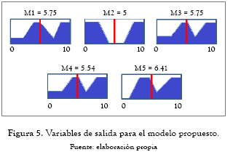

De acuerdo a estos resultados, se determina que el diseño que más se ajusta al conjunto de necesidades del cliente y de factibilidad considerado por los diferentes departamentos de la empresa es el modelo M5, el cual tiene una valoración de 6.41. En la [figura 6](http://www.scielo.org.co/scielo.php?script=sci_arttext&pid=S1692-33242012000200011#f6), se observa la relación entre las variables de entrada para el factor textura y su correspondiente nivel de ajuste de acuerdo con las restricciones formuladas para dicho factor.

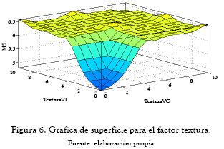

El resultado obtenido puede variar considerablemente en caso que se asignen diferentes niveles de importancia a los factores, como puede suceder cuando se quiere dar un mayor nivel de importancia a los factores asociados directamente a los clientes como tiempo de entrega, innovación, entre otros.

**11. Propiedades de los conjuntos difusos**

**• Propiedades Básicas:**

– Conmutativa: A $∪$ B = B $∪$ A; A $∩$ B = B $∩$ A;

– Asociativa: A $∪$ (B $∪$ C) = (A $∪$ B) $∪$ C = A $∪$ B $∪$ C;

A $∩$ (B $∩$ C) = (A $∩$ B) $∩$ C = A $∩$ B $∩$ C;

– Idempotencia: A $∪$ A = A; A $∩$ A = A;

– Distributiva: A $∪$ (B $∩$ C) = (A $∪$ B) $∩$ (A $∪$ C); A $∩$ (B $∪$ C) = (A $∩$ B) $∪$ (A $∩$ C);

– Condiciones Frontera o Límite: A $∪$ $∅$ = A; A $∪$ X = X; A $∩$ $∅$ = $∅$; A $∩$ X = A;

– Involución (doble negación): ¬ (¬A) = A;

– Transitiva: A $⊂$ B y B $⊂$ C, implica A $⊂$ C;

**• Propiedades Añadidas:**

Se deducen de las anteriores.

– (A $∩$ B) $⊂$ A $⊂$ (A $∪$ B);

– Si A $⊂$ B, entonces A = A $∩$ B y B = A $∪$ B;

– Card (A) + Card (B) = Card (A $∪$ B) + Card (A $∩$ B);

– Card (A) + Card (¬A) = Card (X);

**Conjuntos difusos**

Los conjuntos difusos son una generalización de los conjuntos nítidos. En la teoría de conjuntos difusos, los elementos pueden pertenecer parcialmente a los conjuntos. El grado de pertenencia se determina por una función de membresía (también llamada función de pertenencia).

El término en inglés fuzzy es usualmente traducido como difuso, pero también puede ser traducido como borroso.

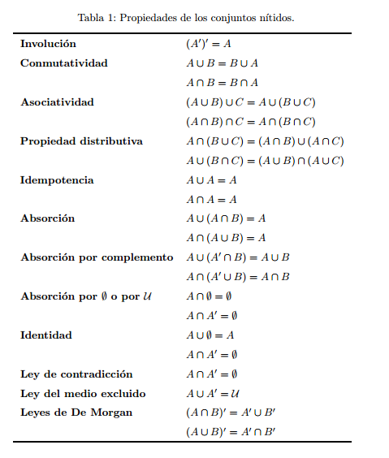

**12. Definiciones**

**a. Función de membresía**

**b. Función de saturación:** La función de saturación es la más sencilla de ellas. Tienen un valor de 0 hasta cierto punto y después crece con pendiente constante hasta alcanzar el valor 1, en donde se estaciona. Se puede mostrar que esta grafica tiene sus cambios de pendientes en los valores 5 y 10.

**c. Función Hombro:** En este tipo de funciones se inicia en un valor unitario y se desciende con constante saliente hasta alcanzar el valor de cero como se puede ver. Este tipo de función es útil cuando el grado pertenencia es total en valores pequeños y decae conforme el valor de la variable aumenta: por ejemplo el nivel de oxígeno en una pecera mientras el número de peces no sobrepase un límite contemplado, el oxígeno será más limitado hasta que llegue el punto en donde no sea suficiente.

**d. Función Triangular:** Su forma como su nombre lo indica consta de una parte dependiente positiva constante a alcanzar la unidad y una vez que lo ha logrado desciende de manera uniforme.

**e. Función trapecio o pi:** Una generalización de la función triangular es la función trapecio o función Pi. En el caso de esta función de membresía, no solo se tiene un valor para el cual la pertenencia es unitaria sino toda una franja que varía su ancho dependiendo del fenómeno observado.

**f. Función s o sigmoidal:** Muchos procesos naturales y curvas de aprendizaje de sistemas complejos muestran una progresión temporal desde unos niveles bajos al inicio, hasta acercarse a un clímax transcurrido un cierto tiempo; la transición se produce en una región caracterizada por una fuerte aceleración intermedia. La función sigmoidea permite describir esta evolución. Su gráfica tiene una típica forma de "S". A menudo la función sigmoidea se refiere al caso particular de la función logística.

**13. Número difuso**

Un número difuso es una extensión de un número regular en el sentido que no se refiere a un único valor sino a un conjunto de posibles valores, que varían con un peso entre 0 y 1, llamado [función miembro](https://es.wikipedia.org/w/index.php?title=Funci%C3%B3n_miembro&action=edit&redlink=1). Un número difuso es así un caso especial de [conjunto difuso](https://es.wikipedia.org/wiki/Conjunto_difuso) convexo. Así como la [lógica difusa](https://es.wikipedia.org/wiki/L%C3%B3gica_difusa) es una extensión de la lógica (que sólo utiliza valores 0 y 1, exclusivamente), los números difusos son una extensión de los [números reales](https://es.wikipedia.org/wiki/N%C3%BAmero_real). Los cálculos con números difusos permiten la incorporación de [incertidumbre](https://es.wikipedia.org/wiki/Azar) en parámetros, propiedades, geometría, condiciones iniciales, etc.

Expresan cantidades aproximadas.

– Correspondencia entre R (números reales) y el intervalo unidad: R → [0,1], Convexa y preferentemente de soporte acotado y normalizada.

• Ejemplos: aproximadamente 5, mucho más que 10...

• Los cálculos con números difusos tienen su raíz en el análisis de intervalos (Moore, 1966) y han sido tratados por muchos autores: Dijkman y Haeringen, (1983), Dubois y Prade (1979, 1980, 1981), Kaufmann y Gupta (1988)...

Familia de funciones L (Dubois, Prade, 1980):

Funciones de pertenencia que satisfacen las siguientes propiedades:

– Simetría: L(x) = L (– x).

– Normalidad: L (0) = 1.

– Convexidad: L(x) es no creciente en el intervalo [0, ∞).

**14. Relaciones nítidas y difusas**

El concepto de relación difusa es una generalización del concepto de relación de la teoría clásica de conjuntos. Mientras que una relación entre dos conjuntos clásicos (Relación Nítida) describe la existencia o no de asociación entre los elementos de ambos conjuntos, una relación difusa describe el grado de asociación o interacción entre los elementos de dos o más conjuntos difusos.

En el caso discreto, la relación difusa puede representarse mediante una matriz, denominada matriz relacional difusa, cuyos elementos toman valores en el intervalo [0, 1].

**14. Reglas Difusas**

Una regla difusa es una sentencia condicional del tipo IF-THEN, donde el antecedente y el consecuente son proposiciones difusas:

IF <Proposición Difusa> THEN <Proposición Difusa>

Existen dos tipos de proposiciones difusas:

Atómicas: Asocian una etiqueta a una variable: 'la temperatura es alta'.

Compuestas: Se obtienen combinando proposiciones atómicas mediante los distintos conectivos lingüísticos: conectivo Y, conectivo O y conectivo No.

**Bibliografía**

(Definicion de , s.f.)

(Revista Ingenierías Universidad de Medellín, s.f.)

(Stefan Waner y Steven R. Costenoble, s.f.)

(wikipedia.org, s.f.)

(Gómez)